中国职业技术教育学会学术委员会
关于举办第十三届中国中青年职教论坛的通 知
有关职业教育科研机构、管理机构、职业院校：
党的十九大作出了中国特色社会主义进入新时代的重大判断，这需要职业教育界同仁不忘初心、牢记使命，在新时代新征程上有新担当新作为。为贯彻落实十九大精神，推动新时代职业教育的深度改革与发展，在重大领域取得突破，经中国职业技术教育学会学术委员会研究，并报中国职教学会批准，决定于2018年11月18日至19日在苏州大学举办第十三届“中国中青年职教论坛”。现将会议有关事项通知如下：
一、会议主题：新时代职业教育改革与发展的新形势与新挑战
专题1：新时代背景下现代职业教育体系建设
新时代凸显了现代职业教育体系建设的迫切性。构建现代职业教育体系的目标与意义是什么？如何解决中职学校发展中的瓶颈问题？如何切实推进普职融通？如何科学定位企业在职业教育系统中的地位？如何促进职业教育集团化办学？如何看待职业院校混合所有制改革？如何促进职业教育培训体系的发展？如何推进终身职业技能培训制度的建设？精准扶贫给职业教育的发展带来了哪些机遇？
专题2：新时代背景下产教深度融合的价值与路径
2017年12月国务院办公厅印发了《关于深化产教融合的若干意见》，将产教融合上升为国家教育改革和人力资源开发制度层面的安排。如何深刻理解产教融合的意义及其对职业教育发展方向的影响？产教深度融合需要什么样的政策与制度环境？如何强化企业在职业教育中的主体地位？适合我国国情的产教深度融合路径是什么？基于产教融合的人才培养模式该如何改革？
专题3：新时代职业教育的内涵建设
随着我国社会全面进入新时代，伴随着高新科技日新月异的发展，职业教育的主要矛盾发生了什么样的变化？如何切实提高职业教育的质量与吸引力？职业教育如何真正落实立德树人的理念？如何依据核心素养促进职业教育课程体系与教学模式的变革？新技术、新产业、新业态、新模式给职业教育带来了什么样的严峻挑战？为了回应这些挑战，职业院校的组织模式与治理模式应做出怎样的变革？应如何推进职业院校的新专业建设？
二、会议主办、承办与协办单位
主办单位：中国职业技术教育学会学术委员会
承办单位：苏州大学教育学院
苏州大学学报编辑部
协办单位：苏州评弹学校
苏州工业职业技术学院
三、与会对象
关注我国职业教育改革的中青年职教研究者，行政领导，职业院校管理者、教师、研究生，相关媒体、学术期刊和企业界人士等。为控制规模，一位导师限带二位硕士生参会，博士生不限。
四、会议形式
会议采取主题发言和自由讨论的形式。会务组将根据提交的论文质量确定每个专题的主题发言人。其他与会代表可在自由发言阶段发言，倡导学术自由、百家争鸣。
五、论文提交
为便于交流学习，请与会代表围绕会议主题向本次论坛提交至少1篇论文，格式参照《教育研究》。大会特别欢迎中青年研究者提交优质的研究论文。为便于会务组做好准备工作，请与会代表于2018年9月30日前将论文发至会议专用邮箱：zqnzjlt@163.com，有自动回复确认。大会将对提交的论文择优编辑印刷。不提交论文者大会不安排接待。
为了便于联系，请在每篇论文后注明作者信息和联系方式。
六、时间安排
拟定会议报到时间为2018年11月18日，会议时间为11月19日。（19日白天召开中青年职教论坛，晚上召开研究生学术沙龙和“中等职业学校改革与发展”圆桌论坛）。
七、会议报到地点
苏州市姑苏区十全街滚绣坊20号苏州南林饭店山水楼
八、会议费用
会务费 800 元/人。研究生减半。往返交通费、食宿费自理。学术委员会成员、特邀代表免收会务费。
九、会务组联系方式
联系人：冉云芳 刘晓宁
电话：15958150289；18896719390；
E-mail：zqnzjlt@163.com
为方便会议接待，会务组特建立微信群“第13届中国中青年职教论坛”，欢迎参会者入群了解会议相关信息。
十、其他说明
1、请参会人员务必于2018年 9 月 30日前将参会论文与回执发送至会务组邮箱，以便安排会务，逾期会务组不再接受报名。酒店客房有两种价位：400元/天、500元/天，500元/天的客房数量较少,酒店将优先安排 400元/天的客房。请与会代表在回执中选择客房类别，如有特殊要求可在备注栏说明。酒店可能会根据参会人员情况进行调整。务请与会代表遵从酒店统一安排，不要随意变动。
2、参会的硕士研究生请在备注栏填写单位名称和导师姓名。非硕士研究生请忽略这一要求。
3、19日晚上将举办“中等职业学校改革与发展”圆桌论坛，请预备参加的与会代表（研究生除外）在备注栏选择。
4、20日下午大会将组织与会代表参观苏州评弹学校，是否参加请选择。

中国职业技术教育学会学术委员会
2018年8月16日

会 议 回 执
姓名 |  |  |  |  | 性别 |  |  |  |  |  |  |  |  | 办公电话
职务 |  |  |  |  | 职称 |  |  |  |  |  |  |  |  | 手机
单位名称
通讯地址 |  |  |  |  |  |  |  |  |  | 邮编 |  |  |  |  |  |  |  |  | E-mail
预计抵达日期 |  |  |  |  |  |  |  | 返程日期
提交论文题目
备注 |  |  |  | 客房  类别 |  | 400元/天 |  |  |  |  |  |  |  |  | 是否有特殊要求
 |  |  |  |  |  | 500元/天
 |  |  |  | 硕士研究生姓名 |  |  |  |  |  |  | 导师姓名 |  |  |  |  |  |  |  |  | 单位名称
 |  |  |  | 是否参加“中等职业学校改革与发展”圆桌论坛 |  |  |  |  |  |  | 是
 |  |  |  |  |  |  |  |  |  |  | 否
 |  |  |  | 是否参观苏州评弹学校 |  |  |  |  |  |  |  |  |  |  |  |  | 是
 |  |  |  |  |  |  |  |  |  |  |  |  |  |  |  |  | 否
注：
1.请于2018年9月30 日前将回执发至会务组邮箱；
2.回执一人一份，没收到回执者会议可能不接待；
3.在校研究生报到时请携带学生证。

交 通 指 南
本次会议不安排接站和送站。报到或离会请大家自己安排好时间。
会议酒店：南林饭店
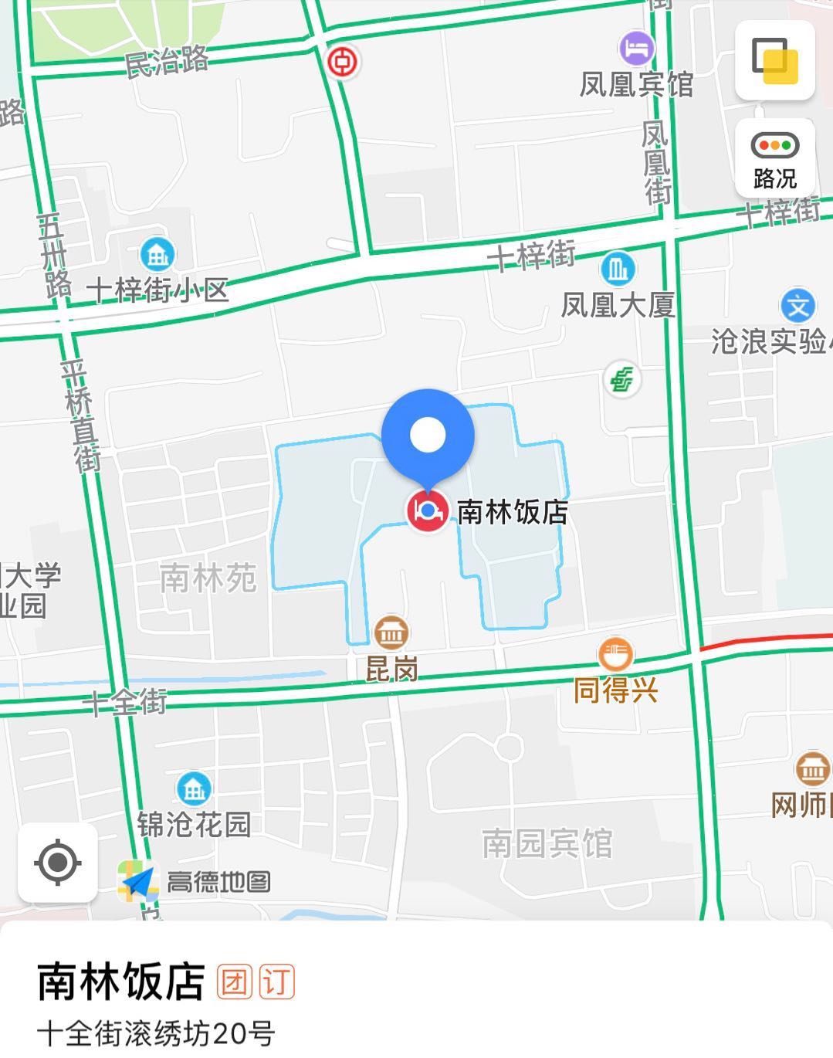
苏州火车站到酒店约6.4公里，打车约18分钟20元；轨道交通4号线（同里方向）4站至三元坊地铁站下车，约27分钟2元。
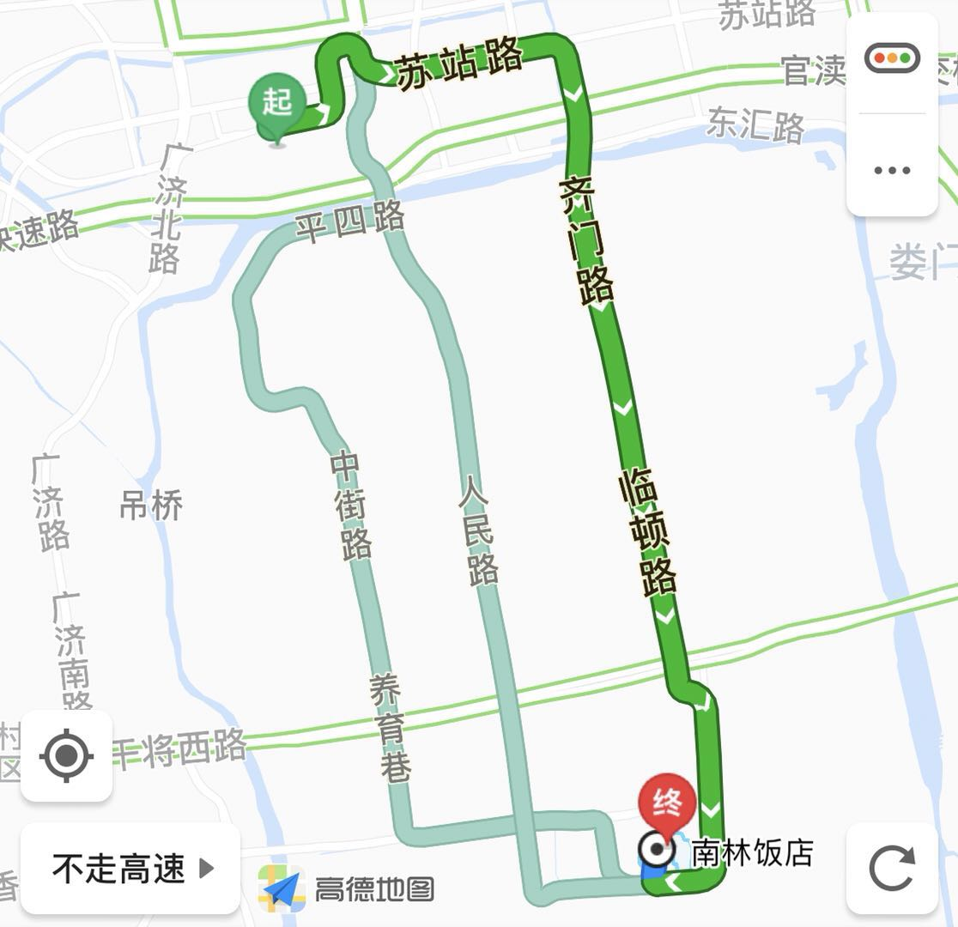
高铁苏州北站到酒店约18公里，打车约26分钟52元；轨道交通2号线（桑田岛方向）9站至苏州火车站地铁站换乘4号线（同里方向）4站，约57分钟5元。
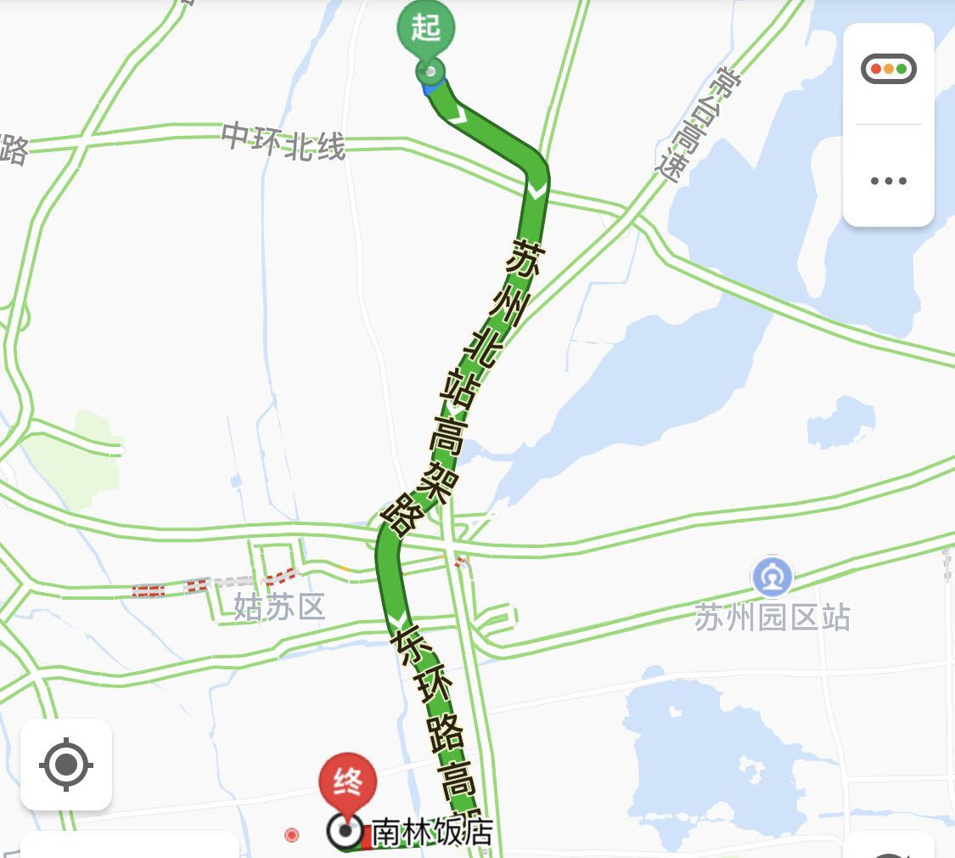
苏州园区火车站到酒店约13.2公里，打车约25分钟30元；137路公交车（苏州中心方向）4站至沁园邻里中心同站转乘47路（国际教育园北区首末站方向）16站，约1.3小时2元。
